Hans Rotmo

- Folk kaller meg rasist og nazist

Hans Rotmo mener at ettertiden har bevist at han hadde rett da han ville stramme inn på asyl-innvandringen til Norge.

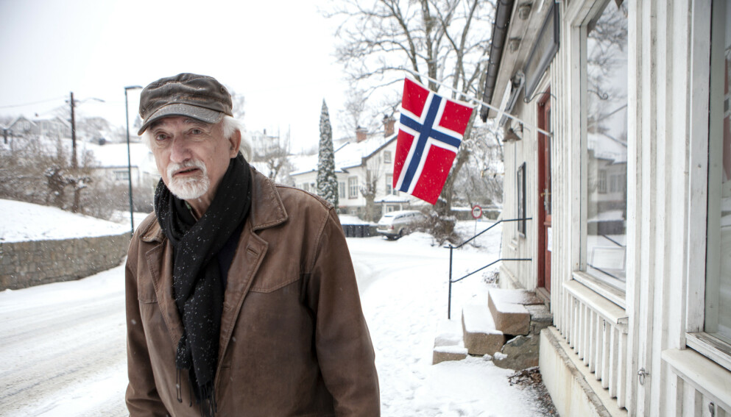

SON (Dagbladet): Det er ikke vekten av et langt liv som tynger, heller ikke den alvorlige kreftsykdommen som kunne blitt hans bane.
Den tyngste børa har vært folks reaksjoner på hans frittalenhet, mener han.
- Jeg er blitt stemplet som AKP-er og kommunist i 30 år, at folk nå kaller meg rasist eller nazist veier vel opp for alt dette, sier Hans Per Rotmo.
Bakgrunnen for dette skal vi komme tilbake til.

- Jeg er kreftfri
I mars blir trøndertrubaduren 74 år. Han har skrevet nye Vømmøl-låter, som han skal spille inn og gi når spellemannslaget markerer 50-årsjubileum i 2023.
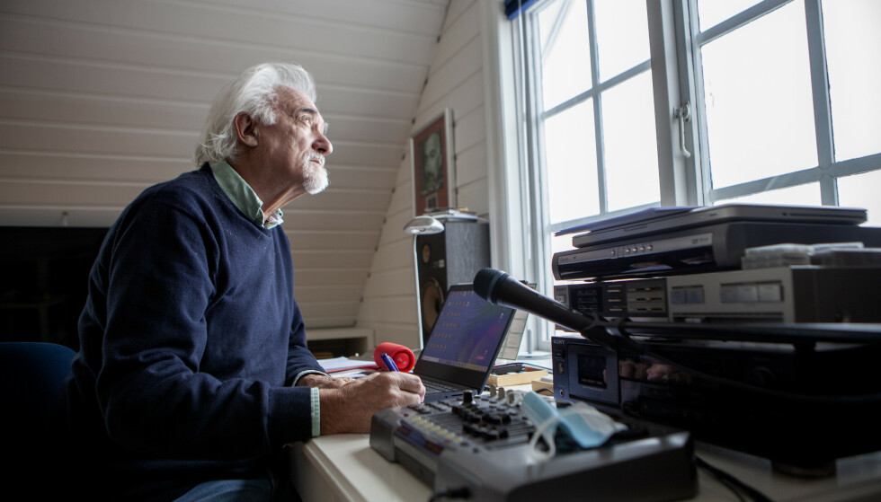
I SKRIVESTUA: Hans Rotmo på gutterommet, med utsikt ned mot vannet. Foto: Anders Grønneberg
- Jeg har levd mer enn lenge nok, og jeg har opplevd mer enn jeg kunne drømme om.
- Har kreften blusset opp, du snakker som om du teller dager?
- Nei da. Jeg er kreftfri, og er i god form - trener i helsestudio og går turer flere ganger i uka. Jeg røyker ikke, men drikker vel litt for mye. Øl og vin, ikke sprit - det går i franske Côtes du Rhône.
Snøfiller legger seg på takglugga, og sikten gjennom vestvinduet mot havna gror igjen. På loftsrommet i det 300 år gamle skipperhuset er det varmt, duften av nytrukket kaffe og bakervarer blander seg med lyden av ferske toner fra hans siste «Blå front»-utgivelse.

- Jeg var syk og langt nede
- Jeg fikk urinblærekreft i 2012. Holdt det i sjakk noen år, men for seks år siden måtte jeg opereres. Det ble komplikasjoner og ny operasjon. Jeg var syk og langt nede i 2016 og 2017. Det var to tunge år.
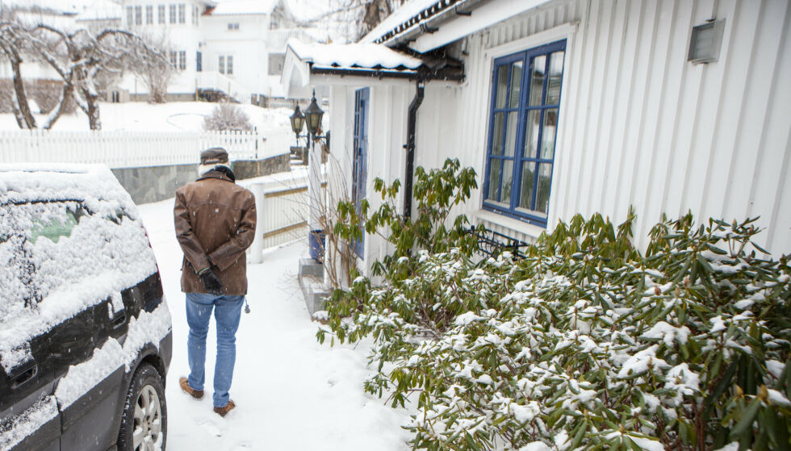LANDLIG: Son er en idyll, en liten perle i Oslofjorden. Hans Rotmo og kona Hege Rohde bor i et av de eldste husene her. Foto: Anders Grønneberg
Hans Rotmo spretter opp av stolen, knepper løs buksa, drar opp skjorta og trekker fram en pose med gul, klar væske festet på magen.
- Jeg slipper i det minste å gå på do for å pisse om natta. Posen holder et helt døgn. sier han.
Det er noe uhøytidelig og rotekte ved Rotmo. Han snakker mye og smiler lite, er vennlig og mild - men standhaftig i mening, filosoferende i argumentasjonen og skråsikker i konklusjon.
- Jeg får ofte rett til slutt, sier han.

Et helvete var i gang
Han har egget på seg mange. For førti år siden med «Vårres jul». Vinylen ble ikke noen storselger da det kom i 1980 - med sanger som «Skjendelsen av Ytre kirke» og «Helvete». Her tok han jula fra kirken. Ti år seinere ble den utgitt på cd, og ble en salgssuksess.
- Kristenfolket jamret seg fælt, sier han, og legger til:
- Jul er eldre enn Kristus. Kristenfolket la fødselen hans til solsnu. Frekt å kuppe den hedenske midtvinterfesten. Vi ateister tar nå jula tilbake.
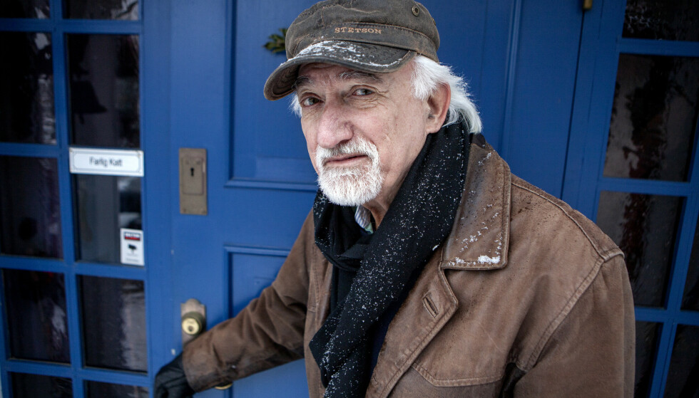KLIMAFLYKTNING: - Vi flyttet til Østandet i 2008, fikk nok av drittværet i Midt-Norge. Jeg kaller meg klimaflyktning, har en leilighet på riveriaen også, sier Hans Rotmo. Foto: Anders Grønneberg
Ti år etter ertet han på seg daværende landbruksminister Bjarne Håkon Hanssens fotsoldater med teaterstykket «Bønder i solnedgang», en publikumssuksess på Trøndelag Teater. Stykket hadde undertittelen «Senskader av trygd», dermed var helvetet i gang
Ti år etter ertet han på seg daværende landbruksminister Bjarne Håkon Hanssens fotsoldater med teaterstykket «Bønder i solnedgang», en publikumssuksess på Trøndelag Teater. Stykket hadde undertittelen «Senskader av trygd», dermed var helvetet i gang.

- Jeg ble beskyldt for å rakke ned på bønder, stykket ble sett på som et karakterdrap på den norske bonden. Støtte og stimuleringsordninger er som rus, du blir avhengig hvis du får for mye over tid. Slik er det med alle som får statlige midler, norske bønder eller afghanske innvandrere.

Alltid vært en outsider
Som ung mann vinker han Verdalen farvel i 1969, blir student i Oslo og studerer folklore, religionshistorie og nordiske språk. Valg av fag forklarer hans inngang til mange sangtekster og teaterstykker.
- Her traff jeg Hans Løkken, som døde i fjor.
- Han ble viktig for meg, og var med på å skape musikkuttrykket til Vømmøl Spellmannslag.
Vømmøl ble Rotmos største suksess, med udødeligheter som «Førarkortet», «Høvlerivisa» og «Det e itjnå som kjæm tå sæ sjøl» - gitt ut på det venstreradikale plateselskapet Mai.
- Toppen av frekkhet
0 seconds of 3 minutes, 24 secondsVolume 90%

KONTROVERSIELL: Musiker Hans Rotmo åpner opp om sine «stormfulle» høyder i sin karriere. Video: Anders Grønneberg / Dagbladet
- Var du AKP-er og kommunist, enkelte av dine ytringer synes å ha en helt annen farge en blodrødt?
- Det var der vi fikk gitt ut musikken. Jeg kan ikke nekte for at jeg kjemper vanlig arbeidsfolks kamp. Men jeg har aldri følt meg hjemme i noen ismer, i teoretisk systemer og doktriner: verken kommunisme, sosialisme, kapitalisme, fascisme, nazisme.

En mangefasettert fyr
Det eneste partiet Hans Rotmo har vært medlem av, er Senterungdommen. I mange år har han vært hjemmesitter. Han har ikke mistet troen på politikere, han har vel aldri hatt det.
- Jeg stemte Senterpartiet sist, bare fordi jeg vil ha en oppløsning av Viken.
Rotmo er en mangefasettert fyr, ingen enkel kar å plassere politisk uten å havne i spagaten. Han henter mer kaffe, og jeg henter meg inn. Vi gjør en tidsreise: i 1975 flytter han til en gård Stjørdal. Bylivet er over. Han gifter seg, får en sønn i 1978 og skiller seg i 1980.
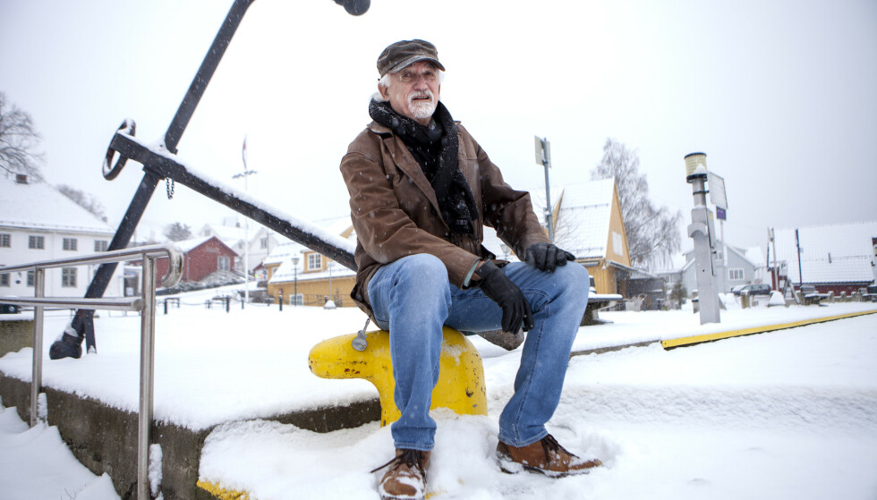PÅ KAIA: Hans Rotmo trener regelmessig og går daglige turer, som her på havna i Son - som kryr av liv og folk om sommeren. Foto: Anders Grønneberg
Året etter traff han Hege Rohde på Trøndelag Teater.
- Hun er skuespiller, vi gifter oss i 1986. Siden har det vært oss to, tre barn: hennes datter og sønn, og min gutt. Pluss et knippe barnebarn og bonusbarn.

Vakker og velpleid
Det er datteren som fikk dem til å bosette seg i skjærgårdsidyllen Son, litt nord for Moss. Hun er lege og psykiater i nabobygda Ski, de ville vekk fra Midt-Norge, og slo rot her i 2008.
- Vi er klimaflyktninger. Fikk nok av drittvær. Vi hadde i mange år et feriehus med hage i Spania, men det ble for stort. Nå har vi en liten leilighet i gamlebyen i Antibes. Jeg lærte meg spansk, nå kjemper jeg med fransk.
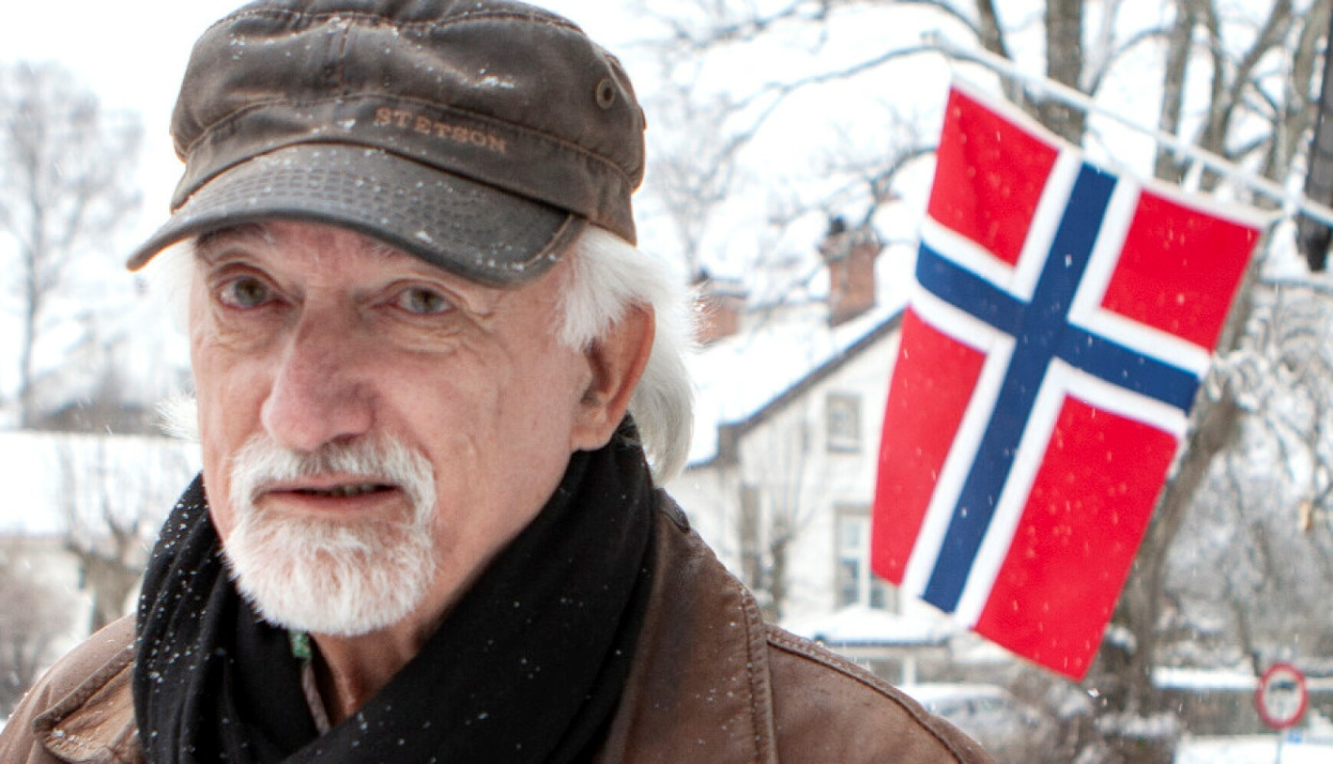AVSKYR ISMER: - Jeg er ikke tilhenger av noen former for ismer. De setter mennesket øverst. Jeg setter Terra eller Gaia på toppen, jordkloden altså, sier Hans Rotmo. Foto: Anders Grønneberg
De skulle vært der nå, forteller han, men kona falt på glatta og brakk armen i jula.
Hvem er Hans Rotmo? Kjent, men likevel flyktig. Fremdeles en flott mann, vakker og velpleid, slank og høyreist. I Trøndelag er han en helt, som Tysland og Aleksandersen. Bare Vømmøl Spellemannslag alene har 25 000 månedlige lyttere.
Fortsatt følges Rotmo av ti år gamle uttalelser.

«Som lopper og lus»
I en omskrivning av Henrik Wergelands «Vi ere en nasjon vi med», synger han gebrokkent norsk i «Vi fra andre» med verselinjer som: Vi kutter og snitter i snopper og fitter / på gutter og jenter og nykonvertitter.
I oppfølgeren «Svarte Telt» går det så her: Asylsøkeran kryr som lopp og lus, og Folk som går i svarte telt når sola skin, og nekte å drekk vin.
- Det er satire. Jeg har klare meninger, og uttrykker dem - men det gjør meg ikke til rasist av den grunn.
Likevel - Hans Rotmo beklaget etter at han i Trønder-Avisa i 2015 kalte muslimer «en miljøforurensning i Europa», da han sa: «De forurenser på samme vis som vi nordmenn gjorde da vi innvandret USA og stjal Indianer-land».
- Jeg tar selvkritikk og angrer på formuleringen om miljøforurensing. Men holder fast på innholdet om masseinnvandringen, sa Rotmo til Adresseavisen.
Sju år seinere følger han opp overfor Dagbladet:
- Det er viktig å si ifra. Vi kan ikke bare åpne grensene, eller ikke sette krav. Det gjelder til alle.
- Hvis du kunne bestemme, vært statsminister eller diktator, hva ville du gjøre?
- Gjøre? Som utsagnet «When in Rome, do as the Romans do».
- Når du kommer til et nytt land og bosetter deg, så må du innordne deg. Det er det jeg mener. For ti år siden var asyldørene til Europa vid åpne, det kunne ikke fortsette. Det gjorde det heller ikke. Nok en gang fikk jeg rett.

Menneskerettighetene - en svøpe
Akkurat nå føles verden svart/hvitt: som kaffen han serverer, og snøen som presser seg mot vinduene. Kaffen forsvinner, det samme gjør snøfillene, men ordene hans henger igjen.
Rotmo er neppe noen opportunist, selv om mange mener det. Han framstår som et reflektert menneske, belest og kunnskapsrik. Han snakker i høyden, mens det eser ut i bredden.
LAVER NED: I løpet av noen timer lavet snøen ned og skapte kaos på veiene. Men denne snøen er ikke noe i forhold til været Hans Rotmo er vant til fra Trøndelag. Foto: Anders Grønneberg
- De nedfelte menneskerettighetene er den største forbrytelsen, smeller det lavmælt og mildt:
- Konvensjonen er noe av det styggeste og mest egoistiske mennesket har nedfelt. Det er despoti, vi setter oss øverst: over gud og over dyr, over alt og over alle. Menneskerettighetene er en svøpe, som et adelskap med særrettigheter.

- Jordkloden først
Den hvite korrekturen laver ned. Den bereder en stillhet, men klarer ikke å dekke over ordene. Hvorfor skulle den det, selv om dette umiddelbart er mer enn utfordrende?
- Jeg kaller med en terrasentriker. Jeg setter kloden øverst, ikke menneskene.
Rotmo forteller at han i hele sitt voksne liv har satt jordkloden - terra - på toppen av pyramiden.
- Mennesket er mye. For mye. Utstyrt med voldsom tankekraft. Vi finner opp plast og atombomber. Alle andre skapninger er begrenset, men mer tilpasset. Filosofene Zapffe og Nietzsche er mine venner, sier han.
EGG OG BACON: Hans Rotmo med rugbrød med egg og bacon. Foto: Anders Grønneberg
Det er mange som gjør som Rotmo nå, setter kloden øverst. Det blåser en grønn medvind fra alle kanter. Så legger han til:
- Jeg var forut for min tid. Men Peter Wessel Zapffe var først.

- Følte meg utnyttet
Son er vinterkledd til en forandring, vi finner fram ytterklær, går ut og sparker pudder. Det er som å spille poker med lårhalsbrudd og håndleddsfraktur i potten.
Hans Rotmo lever et anonymt liv her.
- Da jeg brøt med platebransjen i 1990, var jeg skuffet og følte meg utnyttet. Hele tiåret før hadde jeg studert, lest og lært meg et nytt håndverk: dramatikerfaget.
Han har skrevet 50 teaterstykker. En god del av dem er satt opp.
- Det fins et par håndfuller store teatre, mens vi har et par tusen amatørteatre i landet. I to tiår jobbet jeg med drama, lite musikk. I 2010 entret jeg musikkpodiet igjen. Nå gjør jeg begge deler.
Telefonen ringer, en han må ta. Noen minutter seinere smiler han, og sier:
- Ja. Nå blir stykket «Bukkene Bruce» satt opp, en ny historie basert på eventyret.
Hans Rotmo er arbeidsom og målrettet i alt han gjør. Han lever seg inn i historiene, sangene, fortellingene og skikkelsene. I hjemløse Ola Uteligger, forretningsmannen Glen Rød eller noen av de andre snodige bygdeoriginalene.

Han tåler en støyt
«Blå front» er en musikalsk fortelling over flere utgivelser. Det andre albumet kom nå nylig - flere kjente artister deltar der. Rotmo har også kastet seg på vindmølledebatten med Heimevernslagets «Vindkraftkrigen».
- Føler du deg noen gang misforstått?
- Nei. Jeg går høyt på banen, noen må gjøre det. Og jeg må tåle det.
Rotmo biter i seg bygdesladder og storbyforakt, og manøvrerer selvsikkert i et farvann som både virker grumset og grunt.
- Tar du galskapen fra en kunstner, står du tilbake med en formingslærer.
Han snakker om lydmusikaler, teaterkonserter og oratorier. Om fortellinger og skjebner, og om karakterer han har oppdratt etter beste evne. Det er som lydfestede historier lagt på sviller, som en jernbane gjennom landet: Det ble hans lydspor i livet.
- Min far ville at jeg skulle bli tannlege. Han satte mennesket på toppen av pyramiden, og ønsket at jeg skulle bidra i samfunnet og tjene menneskeheten. Min tante satte gud øverst. Hennes råd var å søke Vårherre og få evig liv.
Hans Rotmo gikk sine egne ville veier.

